MEAFIX PRO Montagedämmplatte

MEA Bautechnik

Eigenschaften

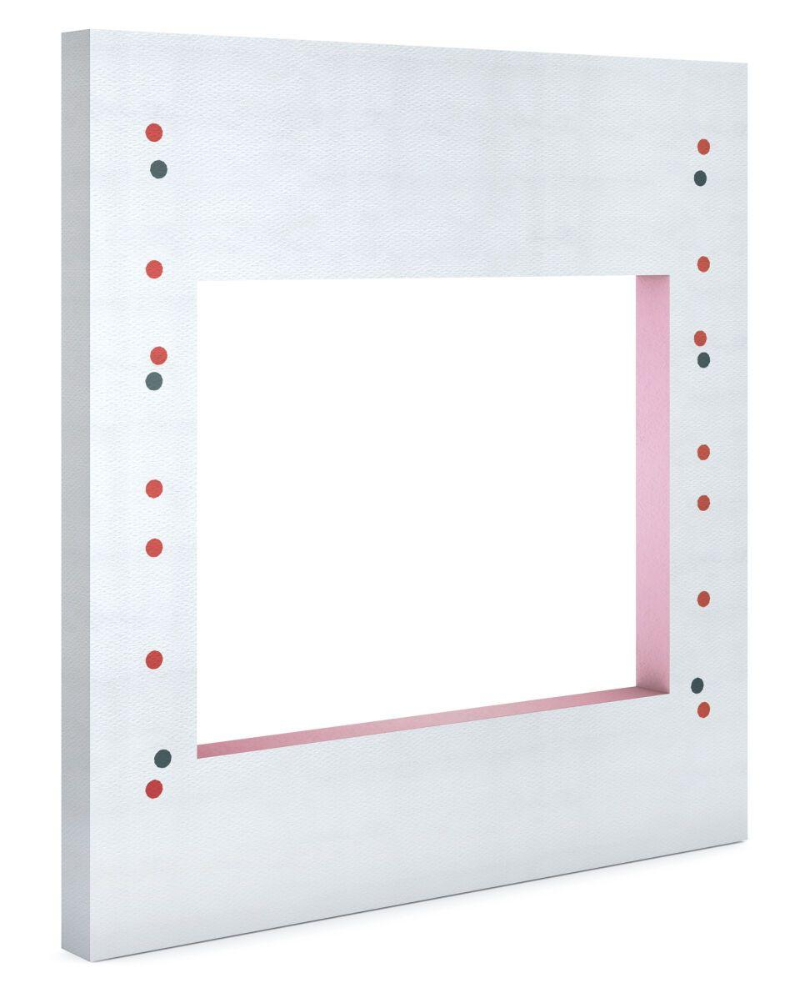

Belastbarkeit

befahrbar, begehbar

Produkt

Montagedämmplatte

Werkstoff

Extrudiertes Polystyrol (XPS)

Breite (mm)

1.250,00 - 1.540,00

Länge (mm)

1.160,00 - 1.560,00

Stärke (mm)

100,00 - 200,00

Brandverhalten

B2, E